***АМАНАКСКИЕ* Распространяется бесплатно**

***ВЕСТИ***

**05 марта февраля 2024г  № 10 (644) ОФИЦИАЛЬНО**

***Информационный вестник Собрания представителей сельского поселения Старый Аманак***

***муниципального района Похвистневский Самарской области***

 РОССИЙСКАЯ ФЕДЕРАЦИЯ

**АДМИНИСТРАЦИЯ**

**СЕЛЬСКОГО ПОСЕЛЕНИЯ**

**СТАРЫЙ АМАНАК**

**МУНИЦИПАЛЬНОГО РАЙОНА**

**ПОХВИСТНЕВСКИЙ**

**САМАРСКОЙ ОБЛАСТИ**

**П О С Т А Н О В Л Е Н И Е**

**01.03.2024г № 9**

О внесении изменений в Постановление от 12.08.2016 г.

№ 25 «Об утверждении Программы комплексного

развития систем транспортной инфраструктуры

сельского поселения Старый Аманак

муниципального района Похвистневский

Самарской области на 2016-2026 годы»

На основании решения Собрания представителей сельского поселения Старый Аманак муниципального района Похвистневский Самарской области от 28.01.2016г. №25 «О направлении средств выделенных сельскому поселению Старый Аманак из муниципального дорожного фонда на 2016 год», от 13.01.2017г. №34 «О направлении средств выделенных сельскому поселению Старый Аманак из муниципального дорожного фонда на 2017 год», от 23.10.2018 г. № 97 «О направлении средств выделенных сельскому поселению Старый Аманак из муниципального дорожного фонда на 2018 год», от 12.04.2019 г. № 110 «О направлении средств выделенных сельскому поселению Старый Аманак из муниципального дорожного фонда на 2019 год», от 18.03.2020 г. № 124 «О направлении средств выделенных сельскому поселению Старый Аманак из муниципального дорожного фонда на 2020 год», от 01.04.2022 г. № 62/1 «О направлении средств выделенных сельскому поселению Старый Аманак из муниципального дорожного фонда на 2022 год», руководствуясь Уставом сельского поселения Старый Аманак муниципального района Похвистневский Самарской области, Администрация сельского поселения Старый Аманак муниципального района Похвистневский Самарской области

**ПОСТАНОВЛЯЕТ:**

1. Внести следующие изменения в Постановление от 12.08.2016г. № 25 «Об утверждении Программы комплексного развития систем транспортной инфраструктуры сельского поселения Старый Аманак муниципального района Похвистневский Самарской области на 2016-2026 годы»:

1.1. В разделе «1. ПАСПОРТ ПРОГРАММЫ» строку «Объемы требуемых капитальных вложений» изложить в следующей редакции:

|  |  |
| --- | --- |
| Объемы требуемых капитальных вложений | Финансовое обеспечение мероприятий Программы осуществляется за счет средств областного бюджета и средств бюджета сельского поселения в рамках муниципальных программ.  Для выполнения мероприятий Программы необходимо  **40,33** млн.рублей, в том числе:  **в 2016 году – 21,48 млн.рублей**  **в 2017 году – 1,55 млн.рублей;**  **в 2018 году – 2,17 млн.рублей;**  **в 2019 году – 3,97 млн.рублей;**  **в 2020году– 5,04 млн.рублей;**  **в 2021году– 1,01 млн.рублей;**  **в 2022 оду – 1,01 млн.рублей**  **в 2023 году – 2,05 млн.рублей**  **в 2024 году – 2,02 млн.рублей**  **в 2025-2026 годах – 0,03 млн.рублей**  Финансирование из бюджета МО ежегодно уточняется при формировании бюджета на очередной финансовый год. Показатели финансирования подлежат уточнению с учетом разработанной проектно-сметной документации и фактического выделения средств из бюджетов всех уровней. |

1.2. В разделе «6. Оценка объемов и источников финансирования мероприятий развития транспортной инфраструктуры сельского поселения Старый Аманак.» таблицу «Таблица Распределение объёма инвестиций на период реализации ПТР сельского поселения Старый Аманак, млн. руб.» изложить в следующей редакции:

**Таблица Распределение объёма инвестиций на период реализации ПТР сельского поселения Старый Аманак, млн.руб.**

|  |  |  |  |  |  |  |  |  |  |  |  |  |
| --- | --- | --- | --- | --- | --- | --- | --- | --- | --- | --- | --- | --- |
| **№** | **Виды услуг** | **Инвестиции на реализацию программы** | | | | | | | | | | |
| **2016** | **2017** | **2018** | **2019** | **2020** | **2021** | **2022** | **2023** | **2024** | **2024-2026** | **всего** |
| 1 | Ремонт дорог  сетидорожной | 21,48 | 1,55 | 2,17 | 3,97 | 5,04 | 1,01 | 1,01 | 2,05 | 2,02 | 0,03 | 40,33 |
| 2 | Проектирование дорог | 0 | 0 | 0 | 0 | 0 | 0 | 0 | 0 | 0 | 0 | 0 |
| 3 | Строительство дорог | 0 | 0 | 0 | 0 | 0 | 0 | 0 | 0 | 0 | 0 | 0 |

1.3. В разделе «3. Прогноз транспортного спроса, изменения объемов и характера передвижения населения и перевозов груза на территории сельского поселения Старый Аманак» таблицу «ПРОГРАММА ИНВЕСТИЦИОННЫХ ПРОЕКТОВ ОБЕСПЕЧИВАЮЩИХ ДОСТИЖЕНИЕ ЦЕЛЕВЫХ ПОКАЗАТЕЛЕЙ» изложить в следующей редакции»:

**ПРОГРАММА ИНВЕСТИЦИОННЫХ ПРОЕКТОВ,**

**ОБЕСПЕЧИВАЮЩИХ ДОСТИЖЕНИЕ ЦЕЛЕВЫХ ПОКАЗАТЕЛЕЙ**

**Программа инвестиционных проектов улично – дорожной сети сельского поселения Старый Аманак**

|  |  |  |  |  |  |  |  |  |  |  |  |  |  |  |  |  |  |  |  |  |  |  |  |  |  |  |  |
| --- | --- | --- | --- | --- | --- | --- | --- | --- | --- | --- | --- | --- | --- | --- | --- | --- | --- | --- | --- | --- | --- | --- | --- | --- | --- | --- | --- |
| № | Наименование муниципального образования | | | Наименование населенного пункта | | Наименование автодороги (улицы) | | Объем капитальных вложений по годам, млн.рублей | | | | | | | | | | | | | | | | | |  | |
| Всего | | 2016 | | 2017 | | 2018 | | 2019 | | 2020 | | 2021 | | 2022 | | 2023 | | 2024-2026 | |
| 1 | 2 | | | 3 | | 4 | | 5 | | 6 | | 7 | | 8 | | 9 | | 10 | | 11 | | 12 | | 13 | | 14 | |
| **Ремонт дорог местного значения** | | | | | | | | | | | | | | | | | | | | | |  | |  | |  | |
| 1. | | Сельское поселение Старый Аманак | с. Старый Аманак | | Ремонт улично-дор.сети в с.С.Аманак по ул.Ленина протяженность 2179 ширина 6 м  ул. Шулайкина протяженность 1350м ширина 7 м  Ул.Центральная протяженность 800 м ширина 6 м | | 20,366 | | 20,3660 | |  | |  | |  | |  | |  | |  | |  | |  | |
| Сельское поселение Старый Аманак | с. Старый Аманак | | Ямочный ремонт,ул. Ленина — от дома № 2а до дома № 117 Протяженность 2200м  Ямочный ремонт**,** ул. Шулайкина Протяженность 850м | | 0,715 | | 0,715 | |  | |  | |  | |  | |  | |  | |  | |  | |
| Сельское поселение Старый Аманак | с. Старый Аманак | | Капитальный ремонт автомобильной дороги ул.Центральная от центра (пересечение с ул.Ленина ) до д.№67 в с.Старый Аманак сельского поселения Старый Аманак муниципального района Похвистневский Самрской области протяженность – 800 м. | | 0,4 | | 0,4 | |  | |  | |  | |  | |  | |  | |  | |  | |
| 2. | | Сельское поселение Старый Аманак | с. Старый Аманак | | Ремонт автомобильной дороги от ул.Ленина в с.Старый Аманак от дома №2а до дома №117 сельского поселения Старый Аманак муниципального района Похвистневский Самрской области полощадь 1150 м2 | | 0,9975 | |  | | 0,9975 | |  | |  | |  | |  | |  | |  | |  | |
| Сельское поселение Старый Аманак | с. Старый Аманак | | Ремонт автомобильной дороги от ул.Садовая в с.Старый Аманак от дома №24 до дома №59 сельского поселения Старый Аманак муниципального района Похвистневский Самрской области полощадь 900 м шир 4,5 м | | 0,5516 | |  | | 0,5516 | |  | |  | |  | |  | |  | |  | |  | |
| 3. | | Сельское поселение Старый Аманак | с.Новый Аманак | | Ремонт автомобильной дороги укрепление обочин ул.Центральная в с. Новый Аманак сельского поселения Старый Аманак муниципального района Похвистневский Самрской области полощадь 2400 м2 | | 0,0825 | |  | |  | | 0,0825 | |  | |  | |  | |  | |  | |  | |
| Сельское поселение Старый Аманак | с.Новый Аманак | | Ремонт автомобильной дороги Н.Аманак ул. Центральная в с.Старый Аманак сельского поселения Старый Аманак муниципального района Похвистневский Самрской области полощадь 2400 м2 | | 2,0850 | |  | |  | | 2,0850 | |  | |  | |  | |  | |  | |  | |
| 4. | | Сельское поселение Старый Аманак | с. Старый Аманак | | Ремонт автомобильной дороги от ул.Садовая до ул.Ленина в с.Старый Аманак сельского поселения Старый Аманак муниципального района Похвистневский Самрской области. | | 1,0878 | |  | |  | |  | | 1,0878 | |  | |  | |  | |  | |  | |
| Сельское поселение Старый Аманак | с. Старый Аманак | | Ремонт автомобильной дороги от ул.Садовая до ул.Ленина в с.Старый Аманак сельского поселения Старый Аманак муниципального района Похвистневский Самрской области протяженность – 2100 м. | | 2,8775 | |  | |  | |  | | 2,8775 | |  | |  | |  | |  | |  | |
| 5. | | Сельское поселение Старый Аманак | с. Старый Аманак | | Ремонт автомобильной дороги ул.Садовая от д.№45 дл ул.Ленина до дома №116, ширина 4,5м  в с.Старый Аманак сельского поселения Старый Аманак муниципального района Похвистневский Самрской области протяженность – 500 м.  ул.Садовая от д.№4 дл ул.Ленина до дома №26, ширина 4,5м  в с.Старый Аманак сельского поселения Старый Аманак муниципального района Похвистневский Самрской области протяженность – 500 м. | | 0,8398 | |  | |  | |  | |  | | 0,8398 | |  | |  | |  | |  | |
| Сельское поселение Старый Аманак | с. Старый Аманак | | Ремонт автомобильной дороги ул.Центральная от дома №2А до дома №20 в с.Старый Аманак сельского поселения Старый Аманак муниципального района Похвистневский Самрской области протяженность – 200 м. ширина 4,5м | | 0,1866 | |  | |  | |  | |  | | 0,1866 | |  | |  | |  | |  | |
| Сельское поселение Старый Аманак | с. Старый Аманак | | Ремонт автомобильной дороги ул.Крестьянская от дома №2 до дома №18 , ширина 4,5м в с.Старый Аманак сельского поселения Старый Аманак муниципального района Похвистневский Самрской области протяженность – 300 м. | | 0,2799 | |  | |  | |  | |  | | 0,2799 | |  | |  | |  | |  | |
| Сельское поселение Старый Аманак | с. Старый Аманак | | Ремонт автомобильной дороги ул.Советская от дома №1 до дома №96 в с.Старый Аманак сельского поселения Старый Аманак муниципального района Похвистневский Самрской области протяженность –1400,м. ,ширина 4,5м | | 1,6094 | |  | |  | |  | |  | | 1,6094 | |  | |  | |  | |  | |
| Сельское поселение Старый Аманак | с. Старый Аманак | | Ремонт автомобильной дороги по ул.Козлова в с.Старый Аманак сельского поселения Старый Аманак муниципального района Похвистневский Самрской области протяженность – 1 400 м. | | 2,1273 | |  | |  | |  | |  | | 2,1273  (субсидии из обл. бюджета -2 093 224,0 рублей;  местный бюджет – 34 037,0 руб.) | |  | |  | |  | |  | |
| 6. | | Сельское поселение Старый Аманак | с. Старый Аманак | | Ремонт автомобильной дороги местного значения по по ул. Шулайкина (устройство тротуара от дома 82 до дома 104) в с. Старый Аманак сельского поселения Старый Аманак муниципального района Похвистневский Самарской области  Устройство подстилающих и выравнивающих слоев оснований из песка  Устройство оснований толщиной 12 см под тротуары из кирпичного или известнякового щебня  Устройство асфальтобетонных покрытий дорожек и тротуаров однослойных из литой мелкозернистой асфальто-бетонной смеси толщиной 3 см  Установка бортовых камней бетонных | | 1,016 | |  | |  | |  | |  | |  | | 1 016 260,16 руб. (субсидии из обл. бюджета -1 000 000 ,00 рублей;  местный бюджет – 16 260,16руб.) | |  | |  | |  | |
| 7. | | Сельское поселение Старый Аманак | с. Старый Аманак | | Ремонт автомобильной дороги по ул.Шулайкина от дома № 77 до дома №87 протяженностью 200 м в с.Старый Аманак сельского поселения Старый Аманак муниципального района Похвистневский Самарской области | | 1,010 | |  | |  | |  | |  | |  | |  | | 1 010 101,01 руб.( субсидии из обл. бюджета -1 000 000 руб.  местный бюджет – 10 101,01 руб.) | |  | |  | |
| 8. | | Сельское поселение Старый Аманак | с. Старый Аманак | | Ремонт автомобильной дороги местного значения по ул.Зеленая от дома №108 до ул. Мичурина протяженностью 100м, по ул. Шулайкина от дома №77 протяженностью 295 м ( устройство тротуара) в с.Старый Аманак сельского поселенияСтарый Аманак муниципального района Похвистневский Самарской области | | 2,05 | |  | |  | |  | |  | |  | |  | |  | | 2053 388,09 (субсидии из обл. бюджета -2 000 000,0 руб;  местный бюджет -53 388,09руб.) | |  | |
| 9. | | Сельское поселение Старый Аманак | с. Старый Аманак | | Ремонт автомобильной дороги местного значения по ул.Вотлашова от дома №7 до дома №1, протяженность 150м , в с.Старый Аманак сельского поселения Старый Аманак муниципального района Похвистневский Самарской области | |  | |  | |  | |  | |  | |  | |  | |  | | 2 020 202,02 руб.( субсидии из обл. бюджета -2 000 000 руб.  местный бюджет – 20202,02 руб.) | |  | |
| **ИТОГО по разделу "Ремонт дорог":** | | | | | | | | **40,33** | | **21,48** | | **1,55** | | **2,17** | | **3,97** | | **5,04** | | **1,01** | | **1,01** | | **2,02** | | **0,03** | |
| **ИТОГО по муниципальной целевой Программе:** | | | | | | | | **40,33** | | **21,48** | | **1,55** | | **2,17** | | **3,97** | | **5,04** | | **1,01** | | **1,01** | | **2,02** | | **0,03** | |

2. Опубликовать настоящее Постановление в газете «Аманакские Вести» и на официальном сайте Администрации сельского поселения Старый Аманак в сети Интернет.

3.Контроль за исполнением настоящего Постановления оставляю за собой.

4.Настоящее постановление вступает в силу с момента его официального опубликования.

Глава поселения Т.А.Ефремова

**СОБРАНИЕ ПРЕДСТАВИТЕЛЕЙ**

**СЕЛЬСКОГО ПОСЕЛЕНИЯ Старый Аманак муниципального района Похвистневский**

**САМАРСКОЙ ОБЛАСТИ**

**РЕШЕНИЕ**

**от 05.03.2024 года № 128**

**О внесении изменений в Генеральный план сельского поселения Старый Аманак муниципального района Похвистневский  
Самарской области**

В соответствии со статьей 24 Градостроительного кодекса Российской Федерации, пунктом 20 части 1 статьи 14 Федерального закона от 06.10.2003 № 131-ФЗ «Об общих принципах организации местного самоуправления в Российской Федерации», с учетом заключения о результатах публичных слушаний в сельском поселении Старый Аманак муниципального района Похвистневский Самарской области от 17.08.2023 по вопросу о внесении изменений в Генеральный план сельского поселения Старый Аманак муниципального района Похвистневский Самарской области от 11.12.2013 № 72 (в ред. от 10.12.2020 №20), Собрание представителей сельского поселения Старый Аманак муниципального района Похвистневский Самарской области

РЕШИЛО:

1. Внести изменения в Генеральный план сельского поселения Старый Аманак муниципального района Похвистневский Самарской области, утвержденный решением Собрания представителей сельского поселения Старый Аманак муниципального района Похвистневский Самарской области   
   от 11.12.2013 № 72 (в ред. от 10.12.2020 №20), изложив его в новой редакции согласно приложениям (далее – изменения в генеральный план)   
   в следующем составе:

Положение о территориальном планировании сельского поселения Старый Аманак муниципального района Похвистневский Самарской области;

Карта границ населенных пунктов, входящих в состав сельского поселения Старый Аманак муниципального района Похвистневский Самарской области;

Карта функциональных зон сельского поселения Старый Аманак муниципального района Похвистневский Самарской области;

Карта планируемого размещения объектов местного значения сельского поселения Старый Аманак муниципального района Похвистневский Самарской области;

Карта планируемого размещения объектов инженерной инфраструктуры местного значения сельского поселения Старый Аманак муниципального района Похвистневский Самарской области;

Обязательное приложение к Генеральному плану - сведения о границах населенных пунктов сельского поселения Старый Аманак муниципального района Похвистневский Самарской области.

2. Опубликовать настоящее решение, а также приложения в газете «Аманакские вести» и на официальном сайте Администрации муниципального района Похвистневский Самарской области: <https://star-amanak.ru/>

3. Разместить настоящее решение и изменения в Генеральный план во ФГИС ТП.

4. Настоящее решение вступает в силу со дня его официального опубликования.

|  |  |
| --- | --- |
| Председатель  Собрания представителей  сельского поселения  Старый Аманак муниципального района Похвистневский | Худанов Е.П. |
| Глава сельского поселения  Старый Аманак муниципального района Похвистневский | Ефремова Т.А. |

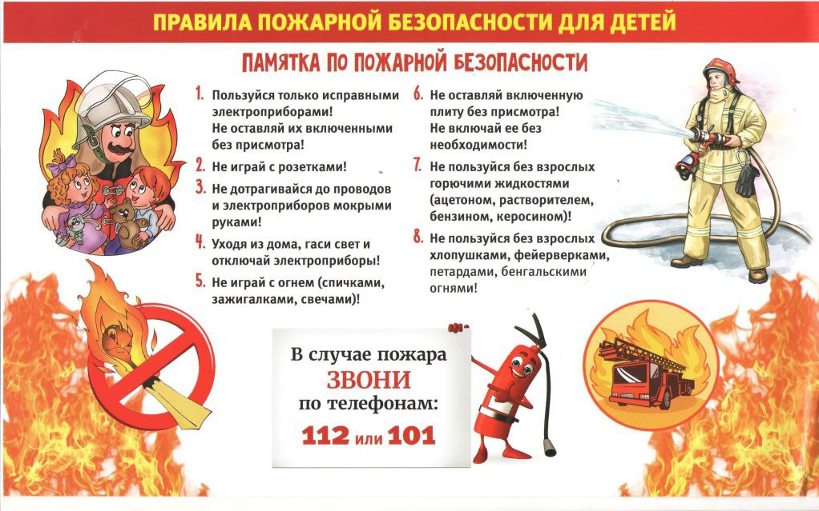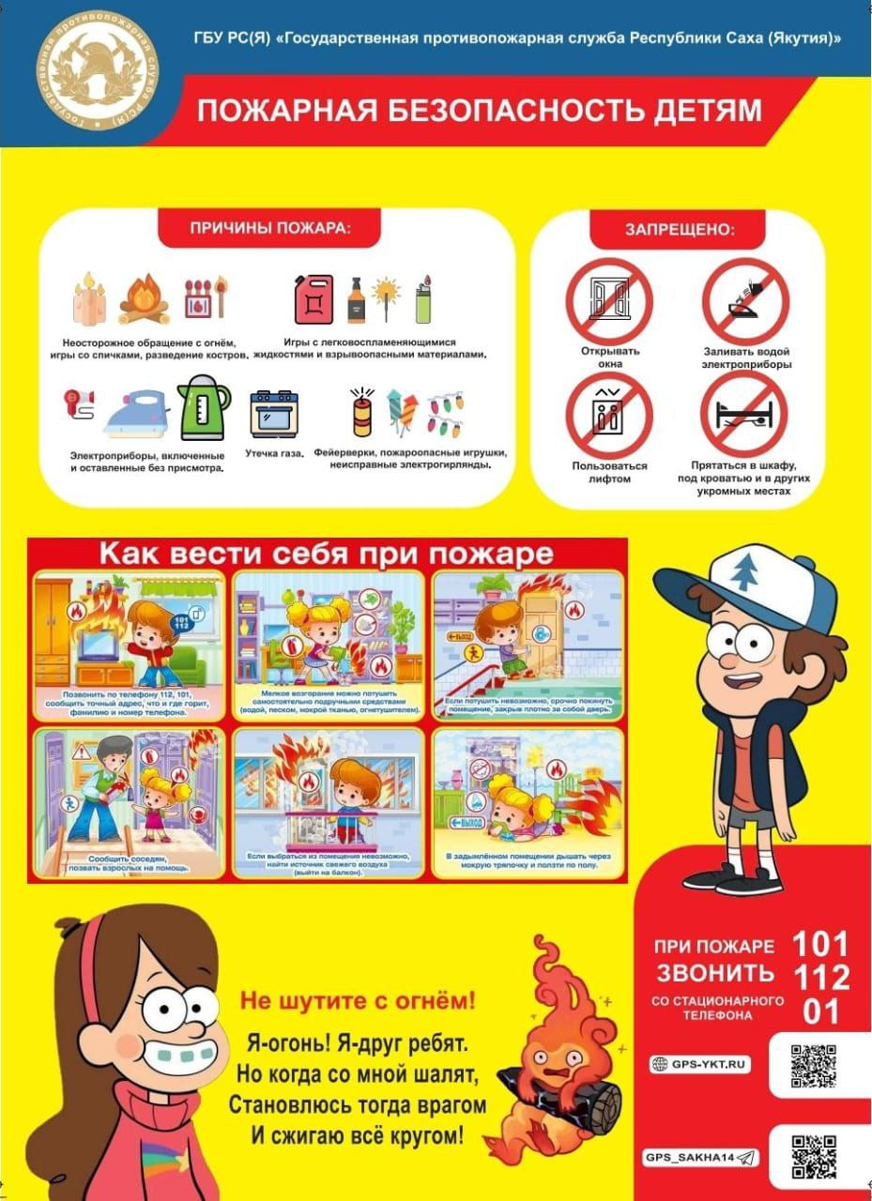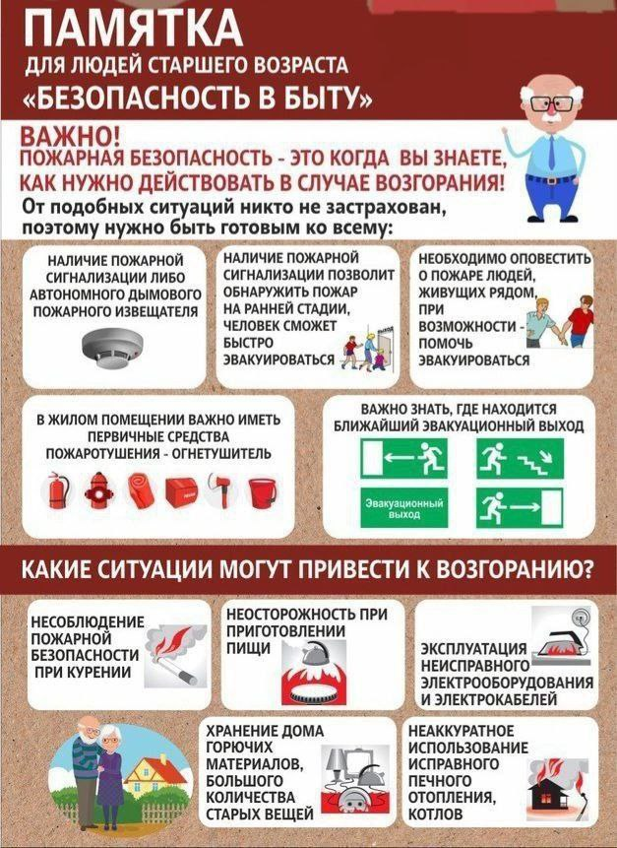

Полицейские продолжают проводить профилактические беседы с молодежью  
  
Так старший оперуполномоченный по контролю за оборотом наркотиков капитан полиции Александр Сапугольцев совместно с представителем от общественного совета при межмуниципальном отделе Татьяной Лупцовой рассказали студентам Губернского колледжа об ответственности за распространение незаконных веществ и их употребление.  
  
Оперуполномоченный обратил внимание, что употребление наркотиков и курение, в том числе электронных сигарет, наносят непоправимый ущерб молодому организму. Он отметил, что стоит быть внимательными к предложениям заработка, поступающими через социальные сети, ведь зачастую таким образом злоумышленники заманивают подростков в незаконную деятельность. Такой «легкий заработок» приводит к печальным последствиям, губит профессиональную карьеру человека.  
  
Об уголовной и административной ответственности несовершеннолетних напомнила представитель от общественного совета при межмуниципальном отделе Татьяна Лупцова. Общественница отметила, что за совершенные правонарушения на подростка составляется протокол и заводиться учетно-профилактическая карточка вследствие чего несовершеннолетний ставится на учет в ПДН.  
  
В завершение сотрудники полиции пожелали детям успехов в учебе, а также рекомендовали быть бдительными и осмотрительными.

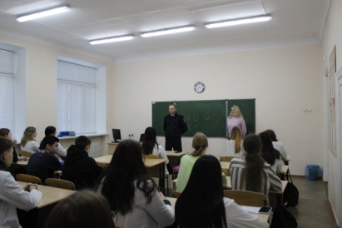

Начальник МО МВД России «Похвистневский» полковник полиции Юра Алекян провел прием граждан с участием председателя Общественного совета при межмуниципальном отделе Татьяной Вобликовой.  
  
Выслушав посетителей полковник полиции дал необходимые разъяснения непосредственно в ходе общения, поручил руководителям подразделений отдела детально изучить каждый проблемный вопрос, направить ответы заявителям. Ход и сроки исполнения поставлены на контроль.

Записаться на прием можно по телефону 8 (84656) 2-58-47. При посещении иметь при себе документ, удостоверяющий личность (паспорт).

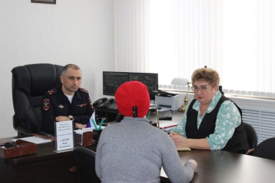

**Дорогие женщины! Уважаемые коллеги!**

Сердечно поздравляю Вас с Международным женским днем – 8 Марта.

Этот весенний праздник символизирует красоту, нежность и мудрость. Вы наполняете нашу жизнь теплом, вдохновением и поддержкой. Ваши улыбки озаряют будни, а ваши таланты и трудолюбие вносят неоценимый вклад в общее дело.

Вы наравне с мужчинами трудитесь добросовестно и самоотверженно, профессионально и с высокой отдачей. В этот праздничный день выражаю вам искреннюю благодарность за ваш труд, преданность и профессионализм. Желаю крепкого здоровья, семейного благополучия, исполнения самых заветных желаний и неиссякаемого оптимизма. Пусть каждый ваш день будет наполнен радостью, любовью и уважением. Пусть вас окружают забота и внимание близких.

С праздником, дорогие женщины!

Начальник МО МВД России «Похвистневский»

полковник полиции

Ю.Р.Алекян

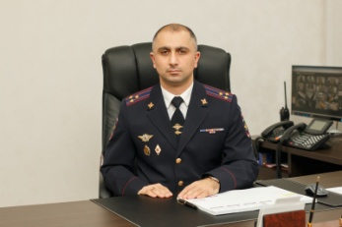



**01.03.2024**

**Об инновационных технологиях и изменениях в сфере недвижимости рассказал самарский Росреестр на форуме риелторов**

Сотрудники самарского Росреестра приняли участие в «VI Межрегиональном Форуме по недвижимости Тольятти-2024». Форум объединил профессионалов в сфере недвижимости из разных регионов страны.

В своих докладах спикеры - начальник отдела регистрации объектов недвижимости крупных правообладателей **Эндже Нуруллина** и главный специалист-эксперт Автозаводского отдела Управления Росреестра по Самарской области **Елена Шкирдова** рассказали об итогах 2023 года, электронных сервисах и услугах Росреестра.

Кроме того, обсудили с аудиторией изменения, которые коснулись использования материнского капитала (подробнее можно узнать перейдя по ссылке: <https://vk.com/rosreestr63?w=wall-210717495_651>)

Большую популярность набирают заявления на учетно-регистрационные действия, принятые по экстерриториальному принципу. Сотрудники регионального Росреестра рассказали об удобствах использования этого сервиса, который позволяет подать документы из любой точки России, вне зависимости от местонахождения объекта недвижимости.

*«Форум по недвижимости стал важной площадкой для обмена опытом и идей в сфере недвижимости. Отмечу важность таких мероприятий и подчеркну, что только совместными усилиями можно и дальше развивать эффективные и доступные услуги для всех участников рынка недвижимости»,* - прокомментировала **Эндже Нуруллина**



Материал подготовлен пресс-службой

Управления Росреестра по Самарской области



**03.03.2024**

**Пресс-релиз**

**Областной профсоюзный лыжный кросс**

Вчера прошли лыжные гонки в рамках открытия XXI Межотраслевой Спартакиады Федерации профсоюзов Самарской области, в которых приняли участие сотрудники самарского Росреестра.

Более 500 участников соревновались на спортивных трассах на дистанции 2,5 км и 5 км свободным стилем.

В составе команды Самарской областной организации Профсоюза работников госучереждений приняли участие представители Управления: начальник отдела регистрации объектов недвижимости нежилого назначения Роман Каргин, заместитель начальника отдела повышения качества данных ЕГРН Елена Чалдаева и заместитель начальника отдела правового обеспечения, председатель первичной профсоюзной организации Управления Константин Минин.

Отличный солнечный весенний день создал невероятную атмосферу, способствующую достижению отличных результатов.

*"Участие в профсоюзных спартакиадах становится доброй традицией нашего Управления и залогом спортивного азарта в решении стоящих профессиональных задач. Наши сотрудники всегда готовы выйти в свой выходной на занятия спортом либо просто активно провести время на природе*", - отмечает председатель первичной профсоюзной организации **Константин Минин**.



Материал подготовлен пресс-службой

Управления Росреестра по Самарской области

 **05.03.2024**

**Встреча молодежи Самары со знаменитым актером**

Актер театра и кино, народный артист России Владимир Александрович Стеклов встретился с молодежью Самарской области. Члены молодежного совета регионального Росреестра с удовольствием пообщались со знаменитым актером. Организаторами мероприятия выступили активисты регионального отделения общественно-государственного движения детей и молодежи «Движение первых» Самарской области.

Владимир Александрович рассказал о своем творчестве, о настоящих и грядущих планах. Поделился историями о театре и съёмках в кино. Большое внимание он уделил теме своих поездок на Донбасс и в Мариуполь.

Владимир Александрович с удовольствием отвечал на все вопросы, делая упор на важность творческого самовыражения и постоянного развития.

Встреча с народным артистом стала ярким событием. Это была уникальная возможность насладиться общением с одним из лучших актеров нашего времени и найти вдохновение для дальнейших открытий и достижений.

*«Талант* *Владимира Александровича, проникновенность и харизма никого не оставляют равнодушными. Его дар общаться с людьми и раскрывать перед ними свою душу делает его не только звездой на сцене, но и звездой в сердцах многих людей»,* - говорит **Татьяна Шурыгина**, член молодежного совета Управления Росреестра по Самарской области.



Материал подготовлен пресс-службой

Управления Росреестра по Самарской области



**06.03.2024**

**В Самарской области продолжается работа**

**по исправлению реестровых ошибок**

**4 344** решения о необходимости устранения реестровых ошибок было принято и направлено правообладателям соответствующих объектов недвижимости самарским Росреестром с начала 2024 года в рамках реализации государственной программы «Национальная система пространственных данных».

Управлением Росреестра совместно с филиалом ППК «Роскадастр» продолжается работа по устранению пересечений границ земельных участков. Кроме того, в рамках «поквартального» исправления реестровых ошибок одновременно ведется работа по установлению границ земельных участков и расположенных на них объектов капитального строительства, в отношении которых сведения о границах в ЕГРН отсутствуют. Таким образом, фактически Управлением Росреестра совместно с филиалом ППК «Роскадастр» проводится работа по уточнению границ земельных участков и расположенных на них объектов капитального строительства без привлечения средств правообладателей таких объектов.

*«Кадастровые кварталы, в которых должно осуществляться «поквартальное» исправление реестровых ошибок, были определены Центральным аппаратом Росреестра. Так, для Самарской области определены кварталы, расположенные в Ставропольском, Красноярском, Кинельском, Волжском, Красноармейском районах, а также в городах: Самара, Отрадный, Сызрань, Нефтегорск. По состоянию на 1 марта 2024 года уже проводится работа по установлению границ в отношении объектов, расположенных в городах Нефтегорск, Сызрань; Красноярском, Волжском районах. Филиалом ППК «Роскадастр» координаты определяются пока в большинстве случаев на основе имеющегося картографического материала. В отношении кварталов, по которым отсутствует картографический материал, планируется определение координат посредством проведения фотосъемки с использованием беспилотного воздушного судна», -* комментирует ситуацию заместитель руководителя Управления Росреестра по Самарской области **Татьяна Титова**.



Материал подготовлен Управлением

Росреестра по Самарской области



**ПРЕСС-РЕЛИЗ**

**22.02.2024**

**Самарский Росреестр провел рабочее совещание**

**по «Гаражной амнистии»**

Представители самарского Росреестра, администрации Промышленного внутригородского района городского округа Самара, Департамента имущественных отношений городского округа Самара и Министерства имущественных отношений Самарской области провели встречу с представителями гаражных кооперативов и управляющими микрорайона. В ходе встречи обсуждались вопросы, связанные с упрощенным порядком оформления объектов гаражного назначения, а также деятельностью гаражных кооперативов.

Эксперты предметно разобрали 12 гаражных массивов, расположенных на территории Промышленного внутригородского района городского округа Самара, применительно к возможности реализации положений закона о «гаражной амнистии». По шести ГСК были выявлены основания для реализации гражданами положений «гаражной амнистии», даны конкретные рекомендации по порядку обращения в орган местного самоуправления.

По всем вопросам, заданным экспертам, также были получены детальные ответы и даны необходимые рекомендации по оформлению гаражей. Так, например, начальник отдела регистрации объектов недвижимости нежилого назначения самарского Росреестра **Роман Каргин**проинформировал собравшихся: *«Оформление прав на гаражи, например, в ГСК №257, осуществляется по общим правилам действующего законодательства на основании имеющегося акта ввода в эксплуатацию здания, правоустанавливающего документа на земельный участок и справок о полной выплате паевого взноса членом ГСК. Также, в многоэтажном ГСК «Солнечный», регистрация прав на гаражи осуществляется по справкам о полной выплате паевого взноса, поскольку здание ГСК введено в оборот судебным актом».*

Стоит отметить, что положения закона о «гаражной амнистии» не распространяются на подземные гаражи при многоэтажках и в объектах коммерческого назначения (офисных комплексах и прочее).

«*Рабочие встречи с представителями гаражных кооперативов позволяют установить плодотворный диалог между органами власти и кооперативным сектором. Отмечу, что доработка законопроектов по гаражной амнистии ведется непрерывно. Одним из таких законопроектов, который находится на рассмотрении, является положение о порядке оформления гаражей различной этажности*», - комментирует **Константин Минин**, заместитель начальника отдела правового обеспечения Управления Росреестра по Самарской области.

На встрече отметили, что внесенные осенью прошлого года изменения в закон о «гаражной амнистии» позволяют легализовать гаражи, находящиеся в полосе отвода железных дорог, при наличии письменного согласия ОАО «РЖД». Эта мера должна решить проблему несанкционированного использования территорий, находящихся вблизи железнодорожных путей.

Специалисты самарского Росреестра также рассказали о мероприятиях направленных на выявление правообладателей ранее учтенных объектов недвижимости. Сегодня эта работа уже ведется в районных администрациях, куда жители могут обратиться с возникающими вопросами.

Материал подготовлен пресс-службой

Управления Росреестра по Самарской области



**ПРЕСС-РЕЛИЗ**

**22.02.2024**

**«Подвиги России»**

Ко Дню Защитника Отечества в Управлении Росреестра по Самарской области прошла интеллектуальная викторина **«Подвиги России»,** в которой приняли участие четыре команды сильной половины коллектива.

Историческая битва включала в себя шесть разных туров, в каждом из которых участники смогли проверить свои знания в области военной истории, русского оружия, геральдики, текстов строевых и походных песен, батальной поэзии и кинематографии, посвященной героическим страницам нашего Отечества.

В перерывах между раундами сотрудницы самарского Росреестра подарили мужчинам творческие номера, исполнив песни, стихи и классические произведения.

*«Интеллектуальная игра дала нам возможность вспомнить многие памятные события, героев, авторов, эпизоды нашей истории,* *которые нельзя забывать,* - говорит член команды, ставшей победителем в игре **Максим Колесников**, - *Спасибо нашим коллегам за то, что подарили нам прекрасное настроение в преддверии Дня Защитника Отечества!»*



Материал подготовлен пресс-службой

Управления Росреестра по Самарской области



**23.02.2024**

**Цветы у обелиска**

В День Защитника Отечества Молодежный совет Управления Росреестра по Самарской области почтил память воинов, отдавших свои жизни за Родину.

23 февраля – значимый праздник для каждого гражданина нашей страны. В этот день по всей России проходят торжественные мероприятия. Сотрудники самарского Росреестра возложили цветы к Вечному огню горельефа «Скорбящей Матери-Родины», вспомнив бойцов, воевавших на фронте в Великую Отечественную войну, выполнявших свой интернациональный долг, погибших на полях СВО.

*«На протяжении многих лет 23 февраля остается для нас важнейшим днем. Мы всегда помним мужество и подвиги тех, кто стоял и стоит на страже нашей мирной жизни!*», – говорит председатель Молодежного совета Управления Росреестра по Самарской области **Валерия Корнилова**.

Материал подготовлен

Управлением Росреестра по Самарской области



**ПРЕСС-РЕЛИЗ**

**24.02.2024**

**Письмо солдату**

В преддверии Дня Защитника Отечества дети сотрудников самарского Росреестра отправили поздравления участникам специальной военной операции.

В письмах и открытках – изображение Российского флага, победная символика. Неровным детским почерком ребята искренне пишут о том, что с нетерпением ждут окончания СВО и возвращения с Победой наших солдат домой.

*«В самарском Росреестре есть сотрудники, чьи родные находятся в зоне боевых действий*, - говорит заместитель руководителя самарского Росреестра **Ольга Суздальцева**. - *У наших бойцов нет возможности общаться по телефону со своими близкими, поэтому такие письма для них - большая поддержка. Эти весточки будут доставлены нашим защитникам и дадут им новые силы для приближения долгожданной Победы!»*



Материал подготовлен пресс-службой

Управления Росреестра по Самарской области

#РосреестрСамара #НашимГероям #ДеньЗащитникаОтечества #СамарскаяОбласть #ПисьмоСолдату #МыТамГдеЛюди #СвоихНеБросаем

#БольшиеСердцаРосреестра



**25.02.2024**

**«Волонтеры Победы»**

Самарский Росреестр продолжает поддерживать своих земляков, исполняющих воинский долг на фронте. Накануне Дня Защитника Отечества члены Молодежного совета, сотрудники самарского Управления побывали в общественной организации «Волонтеры Победы» и приняли участие в мероприятиях волонтерского движения.

Сотрудники Росреестра прошли мастер-класс по изготовлению сухих душей, которые так необходимы бойцам, находящимся на передовой - для поддержания гигиены и защиты здоровья. Также, с помощью волонтеров сообщества ребята освоили различные техники плетения маскировочных сетей.

Большой интерес вызвал рассказ «Волонтеров Победы» о гуманитарных миссиях на освобожденных территориях, а также о поисковых рейдах сообщества «Лиза Алерт».

*«Сегодняшнее мероприятие еще больше сплотило нашу молодежную команду,* – говорит член Молодежного совета самарского Росреестра **Сергей Гаршин. -** *Важная деятельность волонтеров служит примером для нас всех, и мы нацелены продолжать поддерживать тех, кто сегодня стоит на защите нашего будущего».*



Материал подготовлен пресс-службой

Управления Росреестра по Самарской области

#РосреестрСамара #НашимГероям #ДеньЗащитникаОтечества #СамарскаяОбласть #ВолонтерыПобеды #МыТамГдеЛюди #СвоихНеБросаем

#БольшиеСердцаРосреестра



**22.02.2024**

**Встреча сотрудников самарского Росреестра со старшеклассниками**

В межмуниципальном отделе по Красноярскому, Елховскому районам Управления Росреестра по Самарской области прошла встреча с одиннадцатиклассниками общеобразовательной школы села Красный Яр.

Начальник отдела, Светлана Курвякова рассказала будущим студентам об истории создания Росреестра, о профессиях, востребованных в Управлении, о поддержке молодых специалистов и о перспективах государственной службы. Ребята познакомились с публичной кадастровой картой, решали ребусы, узнали о документах, необходимых для регистрации права собственности.

В завершении встречи совместно с кадастровым инженером школьники установили границы земельного участка.

*«Встреча и знакомство нашего класса с деятельностью Росреестра оказалась для ребят очень полезной, особенно, если учесть, что класс социально-экономического профиля. Надеюсь, мы растим будущих сотрудников для вашего ведомства, ведь работа в таком учреждении может представлять интерес для молодых людей, стремящихся вносить свой вклад в развитие государства»*, - комментирует **Михаил Сергеевич Самойлов**, учитель истории и обществознания.



Материал подготовлен пресс-службой

Управления Росреестра по Самарской области

|  |  |
| --- | --- |
| *Логотип 2 Самарская область* | г. Самара, ул. Ленинская, 25а, корп. № 1  e-mail: [pr_fkp@mail.ru](mailto:pr_fkp@mail.ru),  ВК: vk.com/fkp_samara, [www.kadastr.ru](http://www.kadastr.ru) |

**Изменена кадастровая стоимость объектов капитального строительства**

**В прошлом году в Самарской области прошел очередной этап государственной кадастровой оценки. Новую оценку получили здания, сооружения, помещения и другие объекты капитального строительства.**

Новая кадастровая стоимость применяется в регионе с 1 января 2024 года. Изменения затронули 2 млн. 245 тысяч объектов. При этом стоит учитывать, что 2024 год является только налоговым периодом года, а уведомление об уплате налога поступит адресатам в 2025 году. Уплатить налог необходимо до 1 декабря 2025 года.

Есть несколько способов узнать новую кадастровую стоимость объекта недвижимости. Во-первых, с помощью электронного сервиса [«Публичная кадастровая карта»](https://pkk.rosreestr.ru/#/search/65.64951699999888,122.73014399999792/4/@5w3tqxnc7) (ПКК). Она поможет найти конкретный объект, узнать стоимость, площадь, адрес и другие характеристики недвижимости. Необходимо указать адрес или кадастровый номер. Во-вторых, заявителям доступна бесплатная выписка из ЕГРН, которую можно заказать в многофункциональном центре или через Портал государственных услуг.

*«Благодаря слаженной работе коллектива филиала и правильно выстроенной методике работы мы выполнили эту задачу в установленный срок. Результаты оценки внесены в Единый государственный реестр недвижимости в полном объеме и уже сейчас доступны заявителям», -* **отметила заместитель директора филиала ППК «Роскадастр» по Самарской области Светлана Вандышева.**

*Филиал ППК «Роскадастр» по Самарской области*



**27.02.2024**

**Сети, спасающие жизни**

В Центре социальных проектов и молодежных инициатив муниципального района Безенчукский Самарской области провели мастер-класс по плетению сетей для участников СВО. Сотрудники межмуниципального отдела по Безенчукскому, Приволжскому, Хворостянскому районам самарского Росреестра приняли участие в процессе плетения. Технология незамысловата, но требует важных тонкостей. В каждый привязанный к сети лоскуток вложен особый смысл. Ведь это возможность спасти чью-то жизнь.

Сотрудники ведомства быстро включились в процесс, продемонстрировав хороший результат. В ближайшее время сеть отправится в зону боевых действий.

«*Когда дело касается защиты своей Родины, очень важно иметь при себе арсенал необходимой экипировки. Маскировочные сети широко применяются для маскировки бойцов, вооружения, военной техники и инженерных сооружений на фоне местности и растительного покрова от различных методов разведки противника. Бойцам такой камуфляж не менее важен, чем бронежилет или каска*», - говорит руководитель центра **Алла Жуплатова**.



Материал подготовлен пресс-службой

Управления Росреестра по Самарской области



**28.02.2024**

**На кадастровый учет поставлена новая поликлиника**

**в Куйбышевском районе**

Более 700 пациентов за смену смогут посетить новую поликлинику в микрорайоне Волгарь. Отделом регистрации долевого участия в строительстве Управления Росреестра по Самарской области в короткие сроки осуществлен государственный кадастровый учет и регистрация права медицинского учреждения в Куйбышевском районе города.

Это первая поликлиника в микрорайоне, её строительство началось в 2021 году. Зданию площадью 13 тыс. кв. м присвоен адрес: Российская Федерация, Самарская область, городской округ Самара, Куйбышевский внутригородской район, г. Самара, ул. Осетинская, здание 17.

Открытие новой поликлиники стало важным событием для жителей Волгаря. Это важный шаг в развитии здравоохранения и улучшении качества жизни жителей этого района.



Материал подготовлен пресс-службой

Управления Росреестра по Самарской области



**28.02.2024**

**Росреестр разъясняет.**

**Практикум по использованию электронных услуг.**

**Урок №2. Использование сервиса «Справочная информация по объектам недвижимости в режиме online» официального сайта Росреестра.**

Самарский Росреестр продолжает серию уроков по использованию электронных услуг, с приложением пошагового алгоритма работы на сайте.

Сегодня мы расскажем о сервисе «Справочная информация по объектам недвижимости в режиме online» официального сайта Росреестра [*https://rosreestr.gov.ru/*](https://rosreestr.gov.ru/). Благодаря этому сервису, можно получить объективную и достоверную информацию о конкретном объекте. Кроме того, пользователи экономят время, силы и денежные затраты, получая нужные сведения в одном месте, в удобном формате.

Одной из ключевых возможностей этого сервиса является онлайн-просмотр информации о технических характеристиках объекта, содержащихся в ЕГРН. Сервис также предлагает возможность ознакомиться со сведениями о правах на объект недвижимости. Это включает в себя номер регистрации права и информацию об арестах, залогах, аренде или других ограничениях. Это может быть полезно не только для потенциальных покупателей или арендаторов, но и для юристов, работающих в сфере недвижимости.

Обращаем ваше внимание, что для просмотра информации об объекте достаточно зайти на официальный сайт Росреестра по адресу: *https://rosreestr.gov.ru/*, как путем авторизации учетной записи на Госуслугах так и без нее.



Материал подготовлен пресс-службой

Управления Росреестра по Самарской области

|  |
| --- |
| **Адрес: Самарская область, Похвистневский Газета составлена и отпечатана**  **район, село Старый Аманак, ул. Центральная в администрации сельского поселения**  **37 а, тел. 8(846-56) 44-5-73 Старый Аманак Похвистневский район Редактор**  **Самарская область. Тираж 100 экз Н.А.Саушкина** |
| **УЧРЕДИТЕЛИ: Администрация сельского поселения Старый Аманак муниципального района Похвистневский Самарской области и Собрание представителей сельского поселения Старый Аманак муниципального района Похвистневский Самарской области**  **ИЗДАТЕЛЬ: Администрация сельского поселения Старый Аманак муниципального района Похвистневский Самарской области** |